# 实验01_GPIO的使用

【**实验目的**】：

通过本实验掌握GPIO的使用方法。

【**实验环境**】：

1、FS_11C14开发板

2、FS_Colink V2.0

3、RealView MDK（Keil uVision4）

【**实验步骤**】：

1. 在GPIO文件夹下找到并打开project.uvproj文件；
2. 编译此工程；
3. 通过FS_Colink下载编译好的工程到FS_11C14开发板
4. 按Reset键复位，观察LED1显示。

【**实验现象**】

LED1循环一亮一灭（如图）

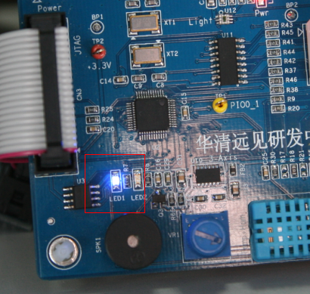

【**实验分析**】

LPC11C14处理器有0、1、2、3共4组I/o端口，其中第0、1、2个端口有11个寄存器，第3个端口有4个寄存器。

在硬件上，我们将PIO3_0引脚连接到LED1的控制引脚，PIO3_1连接到LED2的控制引脚上如下图：

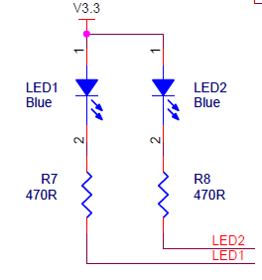

由图可以看出当PIO3_0和PIO3_1输出低电平时，LED1和LED2亮。当PIO3_0和PIO3_1输出低高电平时，LED1和LED2灭。在程序中我们通过函数void GPIOSetValue( uint32_t portNum, uint32_t bitPosi, uint32_t bitVal )设置PIO3_0和PIO3_1的输出值来控制LED灯的亮灭。

主程序：

int main(void)

{

unsigned int i;

SystemInit();

GPIOInit();

// LED

GPIOSetDir(PORT3, 0, 1); // 设置PIO3_0为输出

GPIOSetValue(PORT3, 0, 1); // PIO3_0 输出1，点亮 LED1

while(1) /*死循环*/

{

for(i=0; i<250000; i++); //延时

GPIOSetValue(PORT3, 0, 0); // PIO3_0 输出1，点亮 LED1

for(i=0; i<250000; i++); //延时

GPIOSetValue(PORT3, 0, 1); // PIO3_0 输出1，熄灭 LED1

}

}